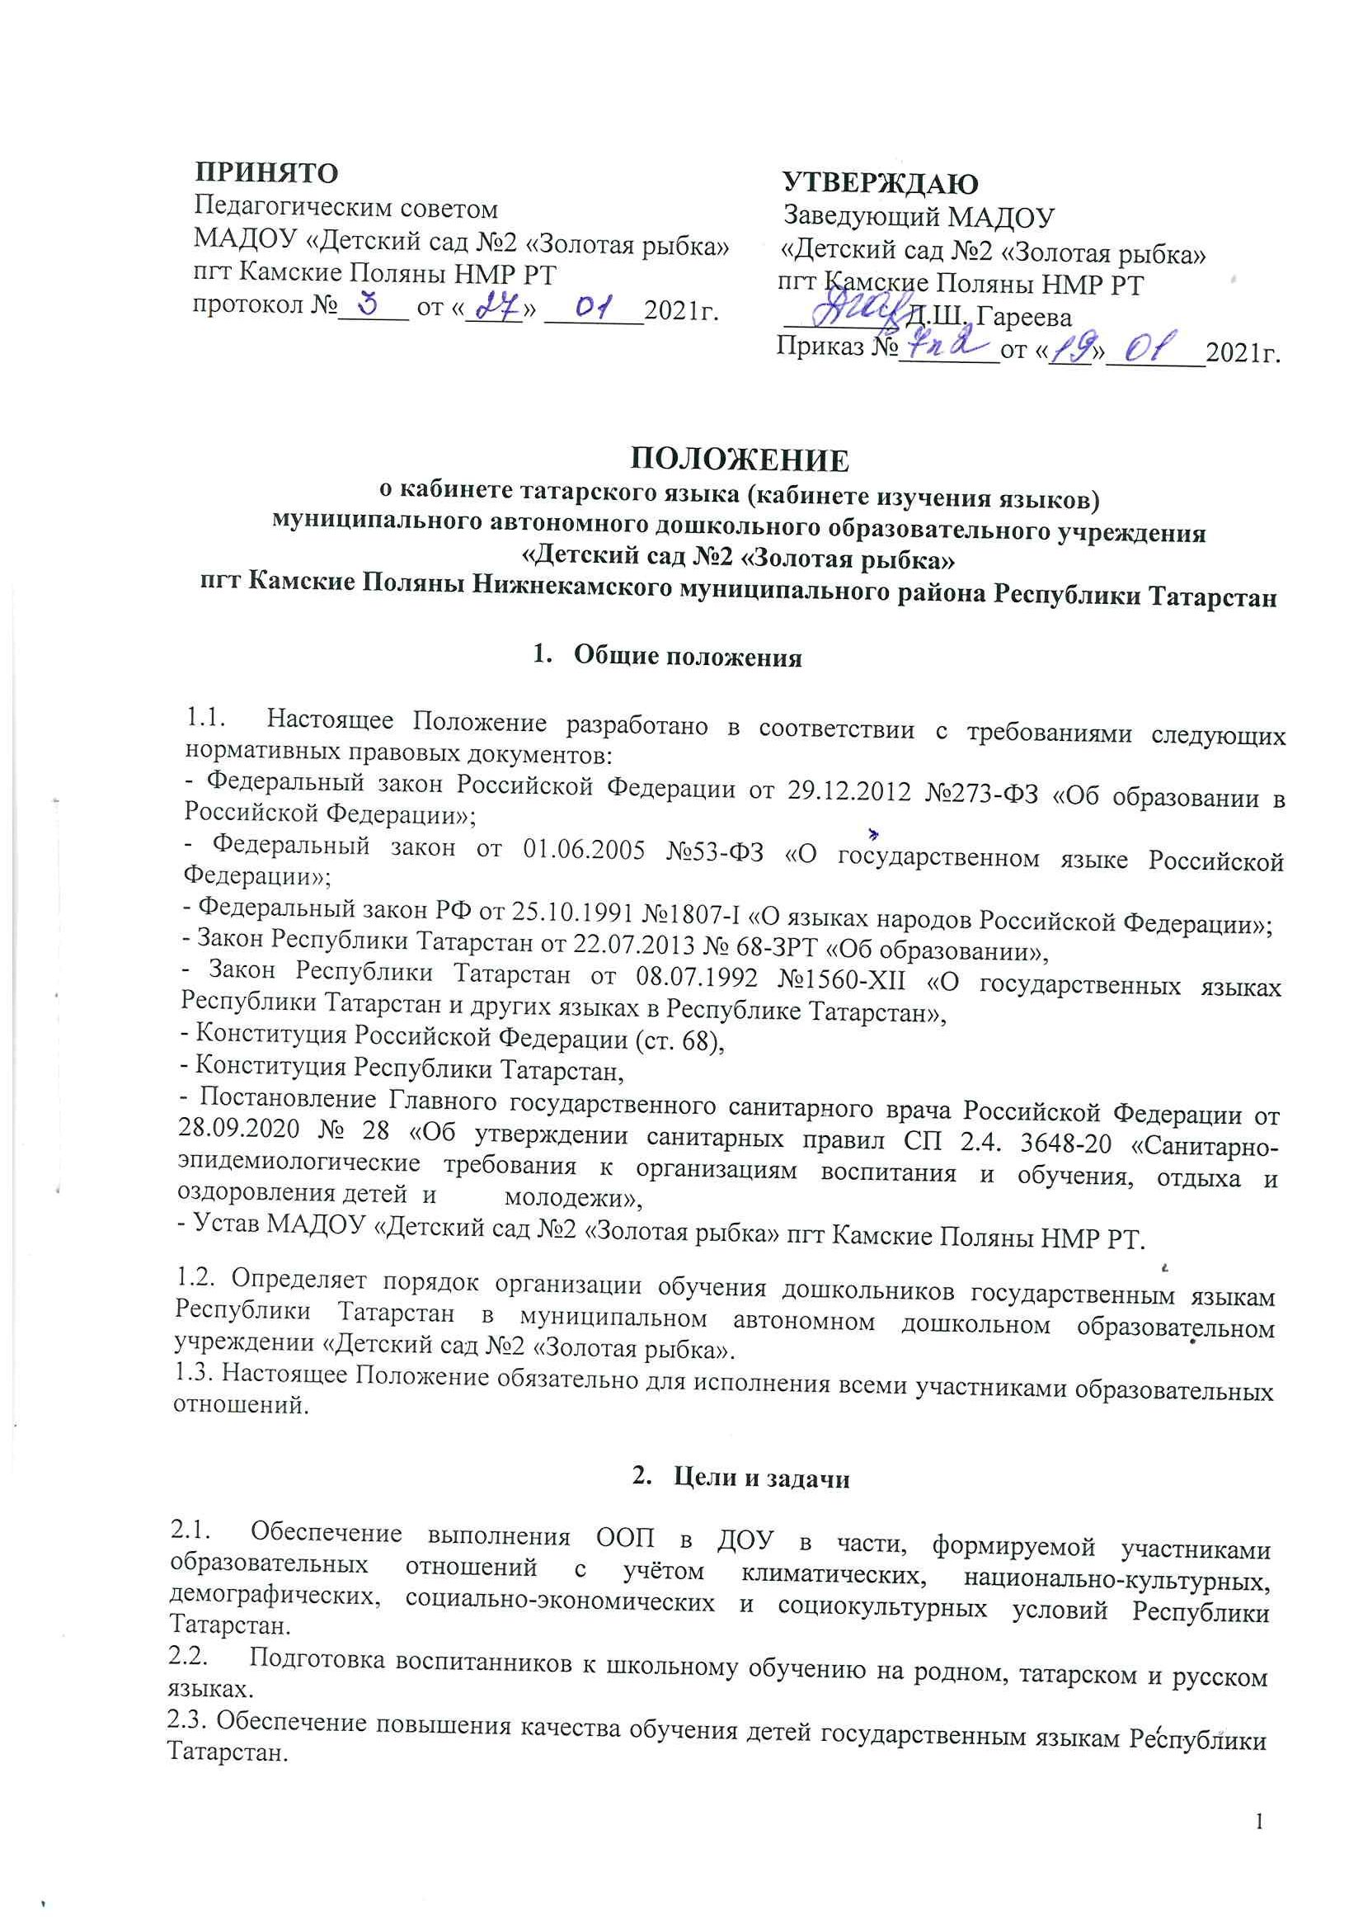
2.4. Оказание консультативной и методической помощи родителям (законным представителям) по вопросам воспитания, обучения детей на государственных языках Республики Татарстан.

- Организация работы

  - Организация обучения воспитанников татарскому языку проводится с согласия родителей на основе письменного заявления.
3.2. Основой для организации обучения детей государственным языкам Республики Татарстан является:
- Закон РФ «О государственном языке Российской Федерации» от 01.06.2005 №53-ФЗ;
- Закон РФ «Об образовании в Российской Федерации» от 29.12.2012 №273-ФЗ;
- Закон Республики Татарстан «О государственных языках Республики Татарстан и других языках в Республике Татарстан».
3.3. Обучение родному татарскому языку, в соответствии с согласия родителей, начинается с младшей группы (с 2-х лет) и проводится воспитателем (по обучению татарскому и русскому языкам) 2-3 раза в неделю в форме игры в рамках организованной образовательной деятельности и режима дня.
3.4. Со средней группы (с 4-х лет), в соответствии с согласия родителей, вводится обучение детей татарскому, русскому языкам 2-3 раза в неделю в первую половину дня в рамках образовательной деятельности и режима дня (далее - ООД).
3.5. В старшей и подготовительной к школе группах (с детьми 5-7 лет) допускается проведение третьей ООД во второй половине дня.
3.6. Обучение детей татарскому языку с согласия родителей организуется в группах с воспитанием и обучением детей на русском языке. В группах с воспитанием и обучением детей на татарском языке проводится обучение родному татарскому и русскому языкам.
3.7. Диагностика уровня усвоения Программы по обучению государственным языкам Республики Татарстан с детьми осуществляется в соответствии с возрастными особенностями дважды в год (октябрь, апрель). Итоги диагностики рассматриваются на педагогическом совете, доводятся до сведения родителей воспитанников.
3.8. Воспитатель (по обучению татарскому и русскому языкам) ведет необходимую документацию, обеспечивает сохранность и использование методического материала УМК в образовательной деятельности с детьми возрастных групп.
3.9. Кроме ООД по обучению детей татарскому языку воспитатель (по обучению татарскому и русскому языкам) ведет индивидуальную работу с детьми в свободное от ООД время, а также работу с педагогами и родителями.
3.10. Кабинет татарского языка (кабинет изучения языков):
- обеспечивает сбор, анализ и систематизацию опыта работы по обучению детей государственным языкам РТ, создает банк данных об эффективных формах работы и их результатах;
- предоставляет педагогические условия для повышения профессиональной компетентности по изучению татарского языка.
3.11. Руководство методическим кабинетом осуществляет воспитатель (по обучению татарскому и русскому языкам).
3.12. Воспитатель (по обучению татарскому и русскому языкам)
- проводит обучение детей татарскому языку на высоком профессиональном уровне и обеспечивает создание условий для жизнедеятельности детей, их социально-психологической адаптации;
- определяет адаптированной программой содержание деятельности и условия организации обучения и воспитания детей с ограниченными возможностями здоровья;
- проверяет состояние оборудования татарского кабинета, пополняет наглядные и учебные пособия, готовит необходимую документацию. Расписание ООД составляется с учетом возрастных особенностей детей.

- Оборудование кабинета татарского языка (кабинета изучения языков)

  - Расписание работы воспитателя (по обучению татарскому и русскому языкам).
  - Государственная символика РТ и РФ.
  - Столы и стулья (по количеству детей).
  - Мультимедийный экран.
  - Шкафы или полки для наглядных пособий, учебного материала и методической литературы в достаточном количестве.
  - Раздаточный материал по УМК «Говорим по-татарски», «Туган телдә сөйләшәбез».
  - Наглядный материал по УМК.
  - Тематические папки, альбомы.
  - Картины сюжетные, предметные по УМК.
  - Дидактические, развивающие игры по УМК.
  - Атрибуты и описание хороводных, подвижных игр.
  - Атрибуты к театральным играм по УМК. Разновидность театра.
  - Игрушки, персонажи Акбай и Мияу.
  - Конспекты ООД, консультаций, сценарии праздников и развлечений, тексты выступлений.
  - Учебно-методические комплекты по всем направлениям, художественная и методическая литература, периодические издания, наличие картотек.
4.16. ИКТ (магнитофон, CD-диски, аудиозаписи, анимационные сюжеты, DWD-диски к УМК, мультимедийный экран, проектор, ноутбук и т.д.)
4.17. Материалы, предоставленные в ДОУ Министерством образования и науки РТ.

- Документация и ее ведение

5.1. Инструкция по охране труда для воспитателя (по обучению татарскому и русскому языкам).
  - Инструкция по организации охраны жизни и здоровья детей в детских садах (ДОУ) и на детских площадках.
5.3. Инструкция по охране труда при проведении массовых мероприятий (новогодних праздников, утренников, концертов, фестивалей, конкурсов, конференций, брейн-рингов и др.).
5.4. Инструкция по охране труда при перевозке обучающихся, воспитанников автомобильным транспортом.
  - Инструкция о порядке действий по обеспечению безопасной и быстрой эвакуации детей при пожаре.
5.6. Инструкция по охране труда при проведении прогулок, туристических походов, экскурсий.
5.7. Инструкция по охране труда при эксплуатации персональных компьютеров.
  - Должностная инструкция воспитателя (по обучению татарскому и русскому языкам).
5.9. Положение о кабинете татарского языка (кабинете изучения языков).
5.10. Закон Республики Татарстан «О языках народов Республики Татарстан».
5.11. Годовой план работы на учебный год по выполнению Закона РТ «О государственных языках РТ и других языках в Республике Татарстан».
5.12. Годовой план работы на учебный год воспитателя (по обучению татарскому и русскому языкам).
5.13. План развития кабинета.
5.14. Циклограмма работы воспитателя (по обучению татарскому и русскому языкам).
5.15. Список и сведения о национальном составе детей ДОУ.
5.16. Сетка ООД.
5.17. Тематические и календарные планы по обучению детей всех возрастов татарскому и родному языку.

